Plan Technique

- Spécifications techniques et protocole utilisé
  - Matériels Informatique
  - Matériels télécoms

- Interconnexion de routage des appels et technologie utilisée

- Système de Gestions des appels
  - Présentation de notre système de gestion des appels
  - Spécifications techniques de l’IVR
  - Spécification de la plateforme d’enregistrement et mise à jour (marius)

- Système de gestion des canaux digitaux

- Spécifications techniques et protocoles utilisés

Afin d’assurer le traitement efficace des contacts de ETISALAT BENIN en Reception comme en émission par les téléopérateurs, MEDIA CONTACT BENIN dispose des matériels informatiques dont les caractéristiques sont les suivantes :

  - Matériels Informatiques et pack logiciels

Configuration matérielle des postes

Configuration matérielle
Système d’exploitation | OS | Windows 10 professionnel 64 bit
Carte mère | Processeur | Intel core i7 CPU (2.4 Ghz)
Carte mère | Mémoire | 8 Go
Stockage | Disque dur | 500 Go

Configuration logicielle des postes

Notre site est équipé de matériels et logiciels à utiliser exclusivement dans le cadre des prestations à fournir pour ETISALAT BENIN.

Application | Editeur | Version | Description
Microsoft  Windows 10 Pro | Microsoft corporation | 10 | OS
Microsoft Edge | Microsoft corporation | 44.18362.449.0 | Navigateur
Google Chrome | Google | Version 79.0.3945.88 | Navigateur
Microsoft Office  2019 | Microsoft corporation | 16.0 | Suite bureautique (word, excel, power point, access, one note, publisher, sharepoint)
ESET Antivirus | ESET | 7.1 | Antivirus
Foxit Reader | Foxit  Corporation | 9.6.0.25114 | Lecteur PDF
Microsoft  Silverlight | Microsoft corporation | 5.1.50918.0
Microsoft .NET Framework 4.5.2 (Francais) | Microsoft corporation | 4.7.2

  - Matériels télécoms

Afin de permettre une bonne communication avec les abonnes, nous optons pour PBX logiciel qui dispose d’un Automate de distribution des appels ainsi qu’un CRM pour la réception, l’émission et la supervision des appels en temps réel. Ce PBX, permet une interconnexion en TDM et SIP. Ce qui permettra de relier nos deux sites plus facilement.

Equipement | Constructeur | Protocole d’échange
PBX Logiciel Onxmedia | Vocalcom | TCP / UDP
Mediant 1000 MSGB | AudioCodes ltd | ISDN, PRI
IP PHONE TS2030 | THOMSON | TCP / UDP
CASQUE | LEXOUND | -

- Interconnexion de routage des appels et technologie utilisée

Interconnexion du routage des appels des abonnes de ETISALAT BENIN et MEDIA CONTACT BENIN

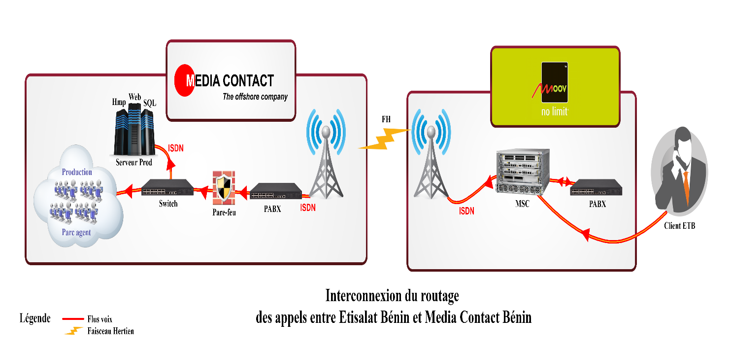

Figure 1 : Architecture de routage des appels

Cinématique de routage 1919
Etape 1 : l’abonné compose un des numéros du service client 1919
Etape 2 : l’appel est routé vers le MSC ETISALAT BENIN
Etape 3 : le MSC route l’appel vers l’équipement de commutation d’appels MEDIA GATEWAY de MEDIA CONTACT pour une prise en charge par un Téléconseiller à travers notre CRM. Cette commutation se fera soit par une liaison « Faisceau Hertzien ».

Cinématique de routage 3334
Etape 1 : l’abonné compose un des numéros du service client 3334
Etape 2 : l’appel est routé vers le MSC ETISALAT BENIN
Etape 3 : le MSC route l’appel vers la plateforme de gestion d’appel de MEDIA CONTACT.
Etape 4 : Filtre en frontal de la file d’attente pour vérifier si le numero de l’abonné se trouve dans la base des partenaires de distribution et des clients postpaid de ETISALAT BENIN ;
Etape 5 : SI l’abonné est qualifié dans la base de données il est pris en charge par un Téléconseiller a travers notre CRM.

Accès aux Applications métier de ETISALAT BENIN
Pour accéder aux systèmes d’information de ETISALAT BENIN, nous proposons une connexion Data via une liaison dédiée point à point Full IP.

Ci-dessous l’architecture simplifiée à mettre en place :

Figure 2 : Architecture d'accès aux Applications métier

Accès aux statistiques de production sur le site de MEDIA CONTACT BENIN
MEDIA CONTACT BENIN, dans le but de garantir la transparence des informations transmises par les opérationnels, permettra a ETISALAT BENIN d’accéder à une partie de son Système d’Informations notamment aux informations relatives aux prestations du centre de contacts. L’objectif est que ETISALAT BENIN puisse avoir un accès direct aux données (supervision en temps réel et reporting) et être absolument certain de la fiabilité des informations fournies et de suivre ainsi ses campagnes en cours. Pour cela, ci-après l’architecture simplifiée à mettre en place :
ARCHITECTURE A REPRENDRE
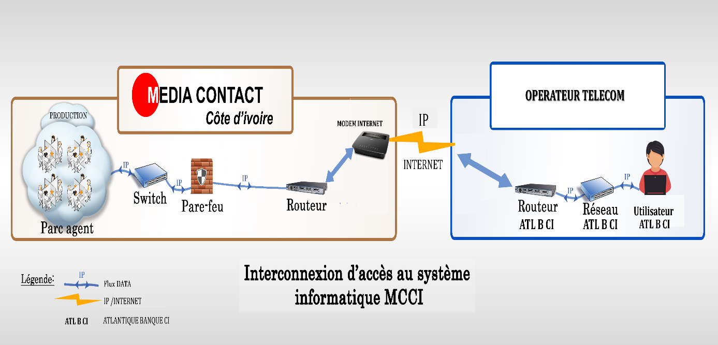

Figure 3 : Architecture d'accès au SI MEDIA CONTACT BENIN

Commentaires
L’architecture ci-dessus illustre l’accès au système d’informations de MEDIA CONTACT BENIN par un utilisateur du côté de ETISALAT BENIN. Cet utilisateur a principalement accès aux modules de notre CRM :
- Module de Supervision ;
- Module de Reporting.

- Systèmes de gestion des appels
  - Présentation de notre système de gestion des appels
La plateforme conversationnelle que nous utilisons pour la gestion de la voix est Hermes.Net de Vocalcom et permet de piloter à partir d’un simple navigateur :
- un ACD multimédia,
- un serveur vocal interactif, (interaction avec des bases de donnes SQL et Oracle).
- un enregistreur d’appels,
- d’appels sortants et entrants
- Campagne de prise de rendez-vous
C’est une solution complète de centre d'appels utilisant un simple navigateur internet, donnant accès à toutes les fonctions d’un centre de contacts. Le traitement est effectué sur un serveur central, possédant un automate interne qui permet la distribution automatique des appels aux agents avec la gestion d’une file d’attente.
Son module agent permet de lancer l’interface donnant accès aux fonctions téléphoniques. Le bandeau CTI peut être intégré dans un script écran (crée à partir du module scripter) qui donne accès au guide d’entretien, aux informations issues des bases de données et permet à l’agent de déclencher toutes les actions post-appels avec un simple clic sur l’écran.

DISTRIBUTION DES APPELS
- Cas des campagnes de réception d’appel
Les points d’entrée pour les appels entrants sont des entités appelées campagnes. Les campagnes (ou scénarios SVI liés à elles) sélectionnent la file dans laquelle l’appel sera placé. Le choix de la file est trivial quand on n’utilise pas un scénario SVI : le champ de file est pris depuis la définition de la campagne. Quand on utilise un SVI, cette valeur par défaut peut être changée et toute file peut être choisie dynamiquement selon les conditions dépendantes du SVI.
Les agents peuvent prendre des appels des files si on leur a assigné les compétences sur cette file. Quand plusieurs agents sont disponibles, l’agent avec le niveau le plus approprié est choisi.
- Cas des campagnes d’émission d’appels
Pour ce qui est de l’émission d’appel, un fichier client est injecté dans la base de données hermès lié à la campagne. L’ACD (Automate d’appels) se charge alors de la numérotation vers les abonnes. Grace à sa fonction « prédictive », il optimise le temps des agents et permet de gagner jusqu’à 70% de temps de productivités supplémentaires.

  - Spécifications techniques de l’IVR
Notre système supporte aussi bien la mise en place d’un IVR dynamique que transactionnelle couplé avec une base de données SQL en backgroup. Ce qui permettra aux abonnées d’interagir directement avec les bases de données et avoir accès à certaines informations sans devoir chercher a parler à un téléconseillers. Il supporte aussi bien des requêtes SQL que des webservice et type REST.
En termes de capacité de gestion des appels en simultanée et en référence à l’existant, nous proposons démarrer avec une capacité de 2 E1. Ce qui correspond à 60 appels simultanés. Cette capacité est susceptible d’etre évoluer.
La mise à jour des prompts de l’IVR se fera en fonction de la demande de ETISALAT ou en fonction des requêtes récurrentes qui arrivent au niveau du call center.

  - Spécification de la plateforme d’enregistrement

- Gestion des canaux digitaux

La gestion des canaux digitaux se fera avec notre plateforme de gestion des service client digital. Ci-dessous le récapitulatif des fonctionnalités de la solution omnicanal proposée.

Solution OMNICANAL
FONCTIONNALITES | Gestions des requêtes traditionnelles | Reception et émission d’appels
FONCTIONNALITES | Gestions des requêtes traditionnelles | SMS
FONCTIONNALITES | Chat bot | Bot
FONCTIONNALITES | Chat bot | Intelligence Artificielle
FONCTIONNALITES | Gestions des requêtes des réseaux sociaux et application de messagerie | Facebook
FONCTIONNALITES |  | Twitter
FONCTIONNALITES |  | Instagram
FONCTIONNALITES |  | Youtube
FONCTIONNALITES |  | Mail
FONCTIONNALITES | Gestions des requêtes du SITE WEB | Whatsapp
FONCTIONNALITES | Gestions des requêtes du SITE WEB | Hangout
FONCTIONNALITES | Gestions des requêtes du SITE WEB | Messenger
FONCTIONNALITES | Gestions des requêtes du SITE WEB | Chat
FONCTIONNALITES | Gestions des requêtes du SITE WEB | Chat vocal
FONCTIONNALITES | Gestions des requêtes du SITE WEB | Vidéo chat
FONCTIONNALITES | Autres Spécificités | Survey satisfaction client
FONCTIONNALITES | Autres Spécificités | Suivi parcours client d'un outil de contact vers un autre
FONCTIONNALITES | Autres Spécificités | Reporting détaillés de tous les KPI
FONCTIONNALITES | Autres Spécificités | Exportations des statistiques en format EXCEL ou PDF

Il s’agit d’une boite de messagerie unifiée et dynamique offrant une segmentation par canaux, pas catégories (Tags) et avancée et un traitement des requetes aussi bien provenant des reseaux sociaux (chat texte vidéo et audio), mail et SMS. Plusieurs onglets sont disponibles :
- Conversations
- Canaux
- Tags
- Avancées
- Messagerie interne
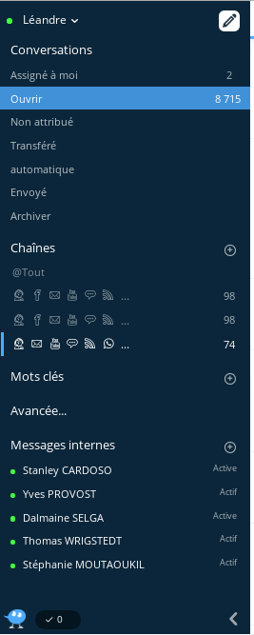

Prise en charge de requêtes provenant de canaux divergents sur la même plateforme. Ici l’agent pourra sélectionner parmi les canaux qu’il est autorisé à voir ceux qui doivent apparaitre dans la boite à message commune.
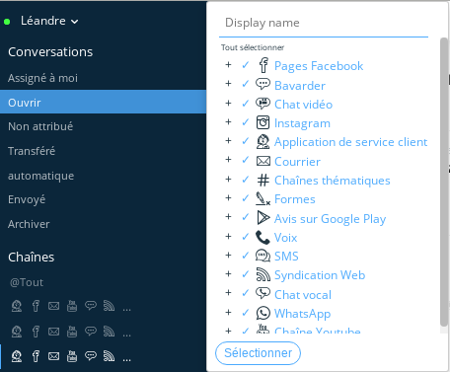

Une série d’indicateurs de performance clés sont proposés afin de constituer un tableau de bord sur mesure pour chaque utilisateur. Ces indicateurs reprennent les données en temps réels pour les canaux qui sont pris en compte par le profil de l’utilisateur. Chacun des indicateurs peuvent être activés ou cachés en fonction des besoins du superviseur ou de l’utilisateur.
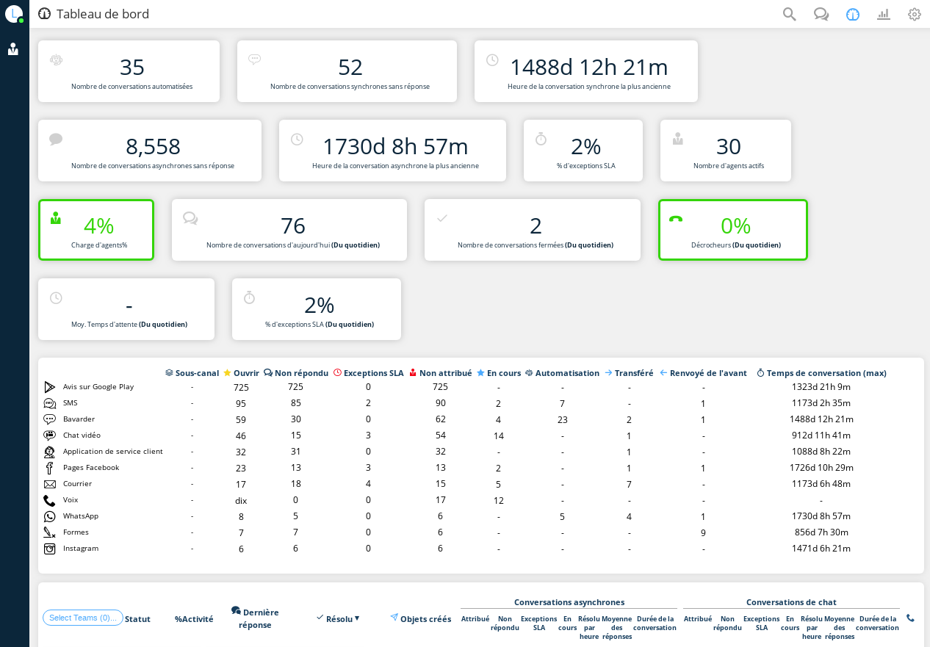

III. Gestion et sécurité des données
Pour assurer l’intégrité et la confidentialité des données au sein de notre système, nous mettons en place certaines mesures de sécurité parmi lesquels :

- Protection contre les virus et attaques informatiques
• Politique de mots de passe suffisamment complexes ;
• Installation sur tous nos serveurs et postes de travail des logiciels de protection appropriés ;
• Mise en place d’un firewall en frontal pour toutes nos interconnexions avec l’extérieur
• Système d’exploitation avec licence et bénéficiant des mises à jour de sécurité en temps réel ;

- Sensibiliser les employés
• Lorsqu’un utilisateur s’éloigne de son ordinateur, lui demander de bloquer l’accès à son ordinateur ;
• Formation périodique des utilisateurs sur les risques informatiques et leur conséquence

- Systèmes de sauvegarde
Les recommandations précédentes servent principalement à prévenir des menaces. Toutefois, nous avons tout de même prévu un système de sauvegarde pour parer au pire des scénarios. Ces sauvegardes se font régulièrement. Pour ce faire, nous utilisons plusieurs méthodes de sauvegarde :
• Disque dur externe
• Gravure sur CD/DVD
• Serveur de sauvegarde/cloud privé.

IV. Sécurité des accès et du SI
Pour des raisons de sécurité, l’accès à notre salle technique et à nos plateaux de production est contrôlé et sécurisé par :
➢ Une porte d’accès solide ;
➢ Un système de fermeture des portes d’accès ;
➢ Un système de vidéosurveillance permettant une surveillance en permanence de la salle technique vu que cette salle contient du matériel sensible et n’est pas accessible à n’importe qui ;
➢ De l’électricité correcte et un circuit dédié ;
➢ Une climatisation suffisante afin d’éviter le surchauffage des serveurs et équipements sensibles ;
➢ Un onduleur suffisant pour prendre le relais en cas de coupure et éviter les coupures de production ;
➢ Un détecteur d’incendie, de chaleur et des extincteurs afin de prendre en charge en temps réel tout incident lié au feu.
Toutefois, sur demande, cette salle sera accessible aux techniciens de ETISALAT BENIN en présence d’un de nos techniciens. Dans un souci de respect des recommandations Internationales pour une salle technique, nos serveurs sont placés en baies de stockage fermées à clé avec passage de câbles informatique et électrique et aussi un faux-plancher sous lequel passe tout le câblage.
Toutes nos opérations sont gérées en respectant les standards Internationaux de sécurité :
▪ Contrôle d’accès à l’entrée du site ;
▪ Caméras de surveillance ;
▪ Pas de téléphone mobile autorisé sur le site ;
▪ Usage limité du papier et des stylos ;
▪ Ports USB condamnés ;
▪ Tournées de contrôles régulières ;
▪ Scan des écrans agents.

Pour anticiper tout risque de coupure d’électricité de longue durée, nous avons prévu un système de secours (groupe électrogène) qui prendra le relais en cas de panne.

VI. Plan de continuité

Interruption à court terme

TYPE  D’INCIDENT | CAUSES POSSIBLES | SOLUTION | TEMPS DE RESOLUTION
Patch Hermes | Mise à jour du CRM par le fournisseur | Aucune | Allant jusqu’à 4h de  temps
Reboot serveur | Services lents,  Mémoire surchargée | Reboot immédiat des serveurs | Allant jusqu’à 30min

Arrêt d’un service (SQL, Onnet, Slave) | Service planté | Redémarrage des services concernés
Soucis d’énergie | Coupure de courant | Prévoir des sources d’énergie alternative (groupe électrogène, onduleur) | 5min
Déconnexion du  CRM | Suite à un souci réseau ou un service désactivé | Redémarrer les services concernés ou les serveurs | Allant jusqu’à 30min
Indisponibilité d’espace sur le serveur HMP | Espace disque insuffisant sur le disque principal à cause des fichiers audio | Vider régulièrement l’espace en disposant d’un serveur de stockage de fichier audio | Allant jusqu’à 20 min
Perte de données ou données corrompus | Suppression ou mise à jour des bases | Restaurer les sauvegardes effectuées au préalable

En cas d’incident dont le temps d’interruption est inférieur à 6h, le centre de contacts devra :
- Prévenir ETISALAT BENIN sans délai par mail en précisant la description de la cause.
- L’administrateur fournira une information régulière toutes les 60 minutes jusqu’à la Résolution de la panne.
- Si la résolution de la panne est supérieure à 60 minutes, un call conférence sera initié avec le service informatique ETISALAT BENIN pour informer et situer les responsabilités. Une cellule de crise devra être mise en place et fournira des comptes rendus horaires. Au sein de cette cellule sera rédigé le plan d’action formalisé. La crise fera l’objet d’un retour d’expériences (REX).
Après la résolution de l’incident, une information sur l’incident est communiquée par mail à tous les acteurs.

